通知
_________学校：
本学期第十一次高中信息技术教研活动具体事宜安排如下：
- 活动主题：高中信息技术教学展示与交流
信息技术期末考试相关事宜
- 活动时间：2016年12月8日 8:40——11:10
- 活动安排：
时间 | 地点 | 作课教师 | 作课内容
8:45——9:30 | 三层计算机教室 | 刘晓颖 | 信息系统安全
9:30-10：00 | 评课 及信息技术期末考试相关事宜
10:10——10:50 | 二层物理教室 | 刘 焱 | 计算机硬件系统常见故障的检测与处理
10:50-11:10 | 评课
- 活动地点：
北京市第七中学（地址：北京市西城区安德路69号）。（交通示意图参见附录1）

北京教育学院宣武分院
技术教研部
2016-12-04
附录1：交通示意图
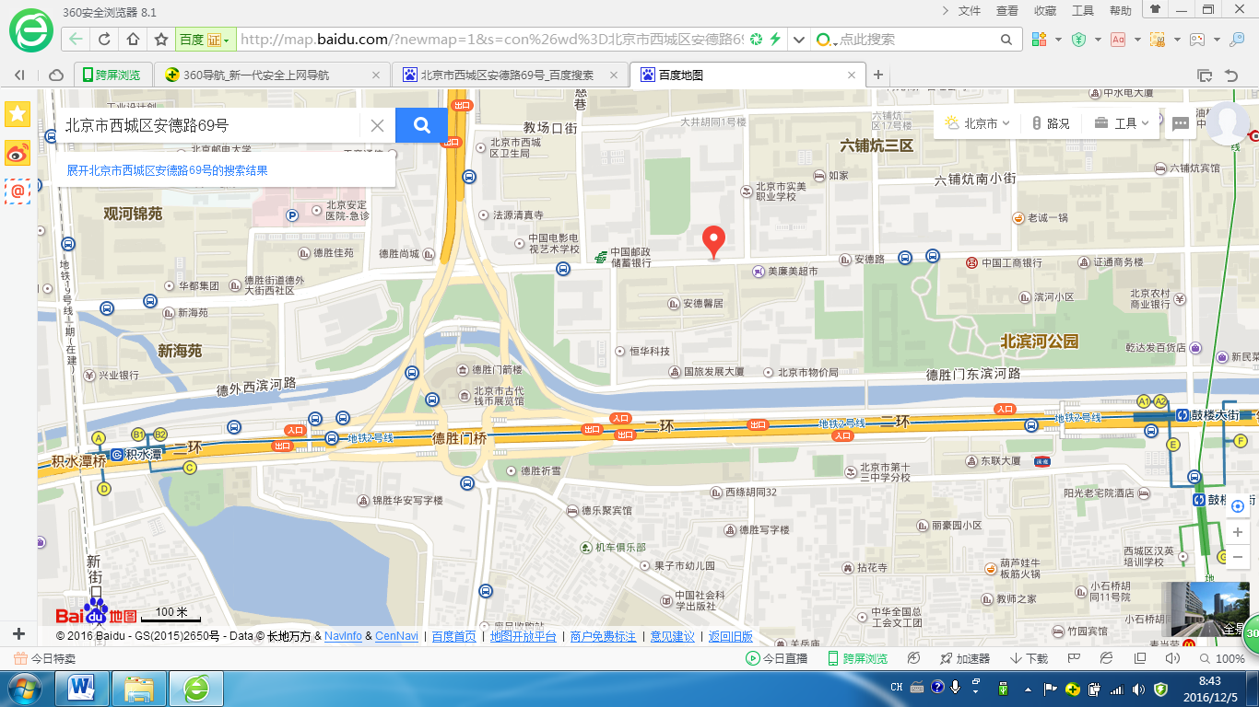

公交换乘：
- 安德路西口下: 27路；380路;625路;快速直达专线49（早高峰）。
- 德胜门外下: 5路;55路;305路;625路;909路;特13路。
